

Commune recherchée :
25130 Villers-le-Lac

Ce rapport de risques est délivré à titre informatif.
Il a pour but de vous montrer une vision simplifiée des risques naturels et technologiques situés près de chez vous.
Vous pouvez consulter nos conditions d'utilisation sur :
georisques.gouv.fr/cgu

Géorisques est réalisé en partenariat entre le Ministère de la Transition écologique et de la Cohésion des territoires et le BRGM.
25130 Villers-le-Lac

6 Risques naturels identifiés :

 | 
 |  |  |  |  |  |  |  | sur ma commune :
 |  |  | INONDATION |  |  |  |  | sur ma commune :

 | 
 |  |  |  |  |  |  |  | sur ma commune :
 |  |  | REMONTÉE DE NAPPE |  |  |  |  | sur ma commune :

 | 
 |  |  |  |  |  |  |  | sur ma commune :
 |  |  | SÉISME |  |  |  |  | sur ma commune :

 | 
 |  |  |  |  |  |  |  | sur ma commune :
 |  |  | MOUVEMENTS DE TERRAIN |  |  |  |  | sur ma commune :

 | 
 |  |  |  |  |  |  |  | sur ma commune :
 |  |  | RETRAIT GONFLEMENT DES ARGILES |  |  |  |  | sur ma commune :

 | 
 |  |  |  |  |  |  |  | sur ma commune :
 |  |  | RADON |  |  |  |  | sur ma commune :

3 Risques technologiques identifiés :

 | 
 |  |  |  |  |  |  |  | sur ma commune :
 |  |  | CANALISATIONS DE TRANSPORT DE MATIÈRES DANGEREUSES |  |  |  |  | sur ma commune :
 |  |  | CANALISATIONS DE TRANSPORT DE MATIÈRES DANGEREUSES |  |  |  | 

 | 
 |  |  |  |  |  |  |  | sur ma commune :
 |  |  | POLLUTION DES SOLS |  |  |  |  | sur ma commune :

 | 
 |  |  |  |  |  |  |  | sur ma commune :
 |  |  | RUPTURE DE BARRAGE |  |  |  |  | sur ma commune :

 |  |  |  |  |  |  |  |  |  |  |  |  |  |  |  |  |  | 25130 Villers-le-Lac
 |  | Risque d'inondation sur Villers-le-lac
 |  |  |  | Risque sur la commune |  |  |  |  |  |  |  |  | 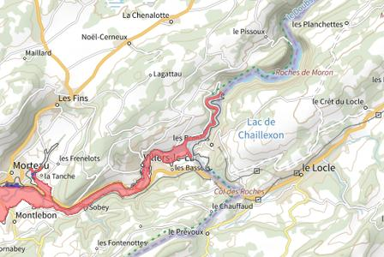
 | L'inondation est une submersion, rapide ou lente, d'une zone habituellement hors de l'eau.
 |  |  |  |  |  |  |  |  |  |  |  |  | 
 | Informations détaillées :
PPRN : PPRi du Doubs amont (25DREAL20120009)

Le plan de prévention des risques naturels (PPRN) de type Inondation nommé PPRi du Doubs amont a été approuvé sur votre commune.
Le PPR couvre les aléas suivants :
Inondation
Par une crue à débordement lent de cours d'eau
Votre commune est concernée par un plan de zonage couvrant les règlements suivants :
- 02 : Prescriptions
- 03 : Interdiction
- 99 : Non Identifié
Date de prescription : 23/07/2001
Date d'approbation : 01/06/2016
Le plan de prévention des risques est un document réalisé par l'État qui interdit de construire dans les zones les plus exposées et encadre les constructions dans les autres zones exposées.
Pour avoir le règlement complet et l'ensemble des détails du PPR, vous pouvez consulter La page de détail de ce PPR.

 |  |  |  |  |  |  |  |  |  |  |  |  |  | 25130 Villers-le-Lac
 |  | Risque d'inondation sur Villers-le-lac
DDRM : DDRM25
Dans son Dossier Départemental des Risques Majeurs (DDRM), la préfecture a classé votre commune à risque pour les aléas et sous aléas :
Inondation

 |  |  |  | 8 inondations classées en catastrophe naturelle dans ma commune :
 |  |  |  | Une CATNAT est une Catastrophe Naturelle, liée à un phénomène ou conjonction de phénomènes dont les effets sont particulièrement dommageables. Lorsqu'une catastrophe naturelle frappe un territoire, on dit que "le territoire est en état de catastrophe naturelle".
 |  |  |  | Code NOR |  | Libellé |  | Début le |  |  | Sur le journal officiel du
 |  |  |  | INTE1804348A |  | Inondations et/ou Coulées de Boue |  | 15/01/2018 |  |  | 15/02/2018
 |  |  |  | INTE1804348A |  | Inondations et/ou Coulées de Boue |  | 05/01/2018 |  |  | 15/02/2018
 |  |  |  | INTE1626972A |  | Inondations et/ou Coulées de Boue |  | 25/06/2016 |  |  | 20/10/2016
 |  |  |  | INTE9900627A |  | Inondations et/ou Coulées de Boue |  | 25/12/1999 |  |  | 30/12/1999
 |  |  |  | INTE9900124A |  | Inondations et/ou Coulées de Boue |  | 19/02/1999 |  |  | 03/04/1999
 |  |  |  | INTE9800067A |  | Inondations et/ou Coulées de Boue |  | 07/08/1997 |  |  | 28/03/1998
 |  |  |  | INTE9000113A |  | Inondations et/ou Coulées de Boue |  | 14/02/1990 |  |  | 23/03/1990
 |  |  |  | NOR19831005 |  | Inondations et/ou Coulées de Boue |  | 04/07/1983 |  |  | 08/10/1983
 |  |  |  |  |  |  |  |  |  |  |  |  |  |  |  |  |  | 25130 Villers-le-Lac
 |  | Risque de remontées de nappe sur Villers-le-lac
 |  |  |  | Risque sur la commune |  |  |  |  |  |  |  |  | 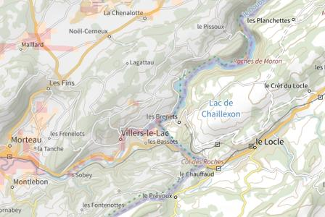
Une inondation par remontée de nappe se produit lorsque la nappe phréatique (le réservoir d'eau souterrain) sature le sol et remonte à la surface, souvent après des pluies prolongées ou des crues.
Les remontées de nappes peuvent provoquer l'inondation de caves et engendrer l'endommagement du bâti, notamment du fait d'infiltrations dans les murs. A long terme, des infiltrations dans les murs peuvent désagréger les mortiers. Il faut être très prudent lors des opérations de pompage lorsque des caves ont été inondées afin de ne pas fragiliser les murs à cause d'une différence de pression exercée par l'eau.
 |  |  |  |  |  |  |  |  |  |  |  |  | 
 | Informations détaillées :
REMONTÉE DE NAPPES :
Votre niveau d'exposition aux remontées de nappes est : Zones potentiellement sujettes aux débordements de nappe.
L'indication de fiabilité associé à votre zone est : FAIBLE

 |  |  |  |  |  |  |  |  |  |  |  |  |  |  |  |  |  | 25130 Villers-le-Lac
 |  | Risque de séisme sur Villers-le-lac
 |  |  |  | Risque sur la commune |  |  |  |  |  |  |  |  | 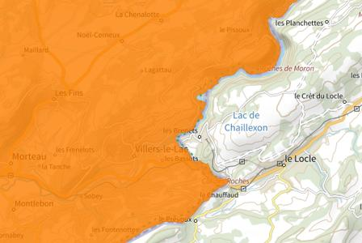
Les tremblements de terre naissent généralement dans les profondeurs de l'écorce terrestre et causent des secousses plus ou moins violentes à la surface du sol. Généralement engendrés par la reprise d'un mouvement tectonique le long d'une faille, ils peuvent avoir pour conséquence d'autres phénomènes : mouvements de terrain, raz de marée, liquéfaction des sols (perte de portance), effet hydrologique.
Certains sites, en fonction de leur relief et de la nature du sol, peuvent amplifier les mouvements créés par le séisme. On parle alors d'effet de site. On caractérise un séisme par sa magnitude (énergie libérée) et son intensité (effets observés ou ressentis par l'homme, ampleurs des dégâts aux constructions).
 |  |  |  |  |  |  |  |  |  |  |  |  | 
 | Informations détaillées :
DDRM : DDRM25
Dans son Dossier Départemental des Risques Majeurs (DDRM), la préfecture a classé votre commune à risque pour les aléas et sous aléas :
Séisme

SÉISME : Échelle règlementaire et obligations associées
Sur l'échelle règlementaire, à votre adresse, le risque sismique est de 3/5.
Pour votre sécurité, à partir d'un risque de niveau 2, des obligations en cas de travaux ou de construction sont liées à prévenir votre risque sismique. Vous pouvez les consulter sur cette fiche.

 |  |  |  |  |  |  |  |  |  |  |  |  |  |  |  |  |  |  |  | 25130 Villers-le-Lac
 |  | Risque de mouvements de terrain sur Villers-le-lac
 |  |  |  | Risque sur la commune |  |  |  |  |  |  |  |  |  | 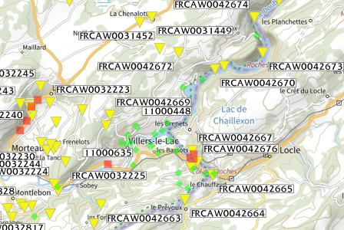
Les mouvements de terrain regroupent un ensemble de déplacements, plus ou moins brutaux, du sol ou du sous-sol.
Les volumes en jeu peuvent aller de quelques mètres cubes à plusieurs millions de mètres cubes.
Les déplacements peuvent être lents (quelques millimètres par an) à très rapides (quelques centaines de mètres par jour).
Généralement, les mouvements de terrain mobilisant un volume important sont peu rapides. Ces phénomènes sont souvent très destructeurs, car les aménagements humains y sont très sensibles et les dommages aux biens sont considérables et souvent irréversibles.
 |  |  |  |  |  |  |  |  |  |  |  |  |  | 
 | Informations détaillées :
 |  |  |  |  |  | 1 Mouvements de terrain classés en catastrophe naturelle dans ma commune :
 |  |  |  |  |  | Une CATNAT est une Catastrophe Naturelle, liée à un phénomène ou conjonction de phénomènes dont les effets sont particulièrement dommageables. Lorsqu'une catastrophe naturelle frappe un territoire, on dit que "le territoire est en état de catastrophe naturelle".
 |  |  |  |  |  | Code NOR |  |  | Libellé |  | Début le |  |  |  |  |  | Sur le journal officiel du
 |  |  |  |  |  | INTE9900627A |  |  | Mouvement de Terrain |  | 25/12/1999 |  |  |  |  |  | 30/12/1999
  Liste des mouvements de terrain recensés dans un rayon de 100m en annexe 1.
 |  |  |  |  |  |  |  |  |  |  |  |  |  |  |  |  |  |  |  | 25130 Villers-le-Lac
 |  | Risque de retrait gonflement des argiles sur Villers-le-lac
 |  |  |  | Risque sur la commune |  |  |  |  |  |  |  |  |  | 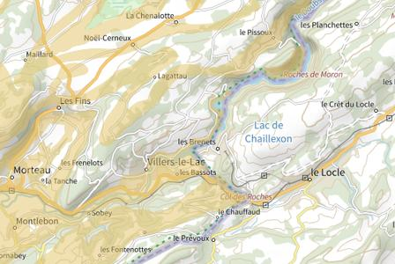
 | Les sols qui contiennent de l'argile gonflent en présence d'eau (saison des pluies) et se tassent en saison sèche. Ces mouvements de gonflement et de rétractation du sol peuvent endommager les bâtiments (fissuration). Les maisons individuelles qui n'ont pas été conçues pour résister aux mouvements des sols argileux peuvent être significativement endommagées. C'est pourquoi le phénomène de retrait et de gonflement des argiles est considéré comme un risque naturel. Le changement climatique, avec l'aggravation des périodes de sécheresse, augmente ce risque.
 |  |  |  |  |  |  |  |  |  |  |  |  |  | 
 | Informations détaillées :
RGA : Échelle règlementaire et obligations associées
Sur l'échelle règlementaire, à votre adresse, le risque de gonflement des argiles et de 2/3.
Pour votre sécurité, des obligations en cas de travaux ou de construction sont liées à prevenir le risque.

 |  |  |  |  |  | 2 sécheresses classées en catastrophe naturelle dans ma commune :
 |  |  |  |  |  | Une CATNAT est une Catastrophe Naturelle, liée à un phénomène ou conjonction de phénomènes dont les effets sont particulièrement dommageables. Lorsqu'une catastrophe naturelle frappe un territoire, on dit que "le territoire est en état de catastrophe naturelle".
 |  |  |  |  |  | Code NOR |  |  | Libellé |  | Début le |  |  |  |  |  | Sur le journal officiel du
 |  |  |  |  |  | INTE2016905A |  |  | Sécheresse |  | 01/01/2019 |  |  |  |  |  | 29/07/2020
 |  |  |  |  |  | INTE1917051A |  |  | Sécheresse |  | 01/07/2018 |  |  |  |  |  | 17/07/2019
 |  |  |  |  |  |  |  |  |  |  |  |  |  |  |  |  |  | 25130 Villers-le-Lac
 |  | Risque radon sur Villers-le-lac
 |  |  |  | Risque sur la commune |  |  |  |  |  |  |  |  | 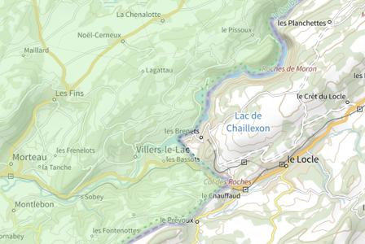
 | Le radon est un gaz radioactif naturel. Il est présent dans le sol, l'air et l'eau. Il présente principalement un risque sanitaire pour l'homme lorsqu'il s'accumule dans les bâtiments.
 |  |  |  |  |  |  |  |  |  |  |  |  | 
 | Informations détaillées :
RADON : Potentiel radon faible : recommandations et obligations
Sur l'échelle règlementaire dans votre commune, le potentiel radon est de 1/3.
Pour votre sécurité, lorsque le potentiel radon est élevé (niveau 3), il existe des recommandations et une obligation d'informer les acquéreurs ou locataires. Vous pouvez les consulter sur cette fiche.

 |  |  |  |  |  |  |  |  |  |  |  |  |  |  |  |  | 25130 Villers-le-Lac
 |  | Canalisations de transport de matières dangereuses sur Villers-le-lac
 |  |  |  | Risque sur la commune |  |  |  |  |  |  |  | 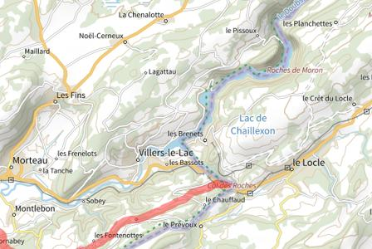
 | Les canalisations sont fixes et protégées. En général, elles sont enterrées à au moins 80 cm de profondeur. Les canalisations sont utilisées pour le transport sur grandes distances du gaz naturel (gazoducs), des hydrocarbures liquides ou liquéfiés (oléoducs, pipelines), de certains produits chimiques (éthylène, propylène…) et de la saumure (saumoduc).
 |  |  |  |  |  |  |  |  |  |  |  | 
 |  |  |  |  |  |  |  |  |  |  |  |  |  |  |  |  | 25130 Villers-le-Lac
 |  | Risque de pollution des sols sur Villers-le-lac
 |  |  |  | Risque sur la commune |  |  |  |  |  |  |  | 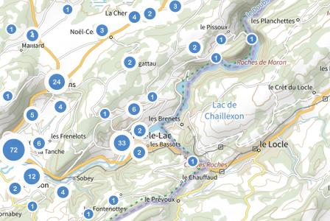
 | Un site pollué est un site qui, du fait d'anciens dépôts de déchets ou d'infiltration de substances polluantes, présente une pollution susceptible de provoquer une nuisance ou un risque pérenne pour les personnes ou l'environnement.
 | Les types de Pollution des sols sur ma commune
69 ancien(s) site(s) industriel(s) ou activité(s) de service sur la commune.
La carte des anciens sites industriels et activités de services recense les anciennes activités susceptibles d'être à l'origine d'une pollution des sols. Il peut s'agir d'anciennes activités industrielles ou encore d'anciennes activités de services potentiellement polluantes. La CASIAS ne renseigne aucunement sur l'état de pollution ou non d'un site.

 |  |  |  |  |  |  |  |  |  |  |  | 
  Liste des anciens sites industriels ou activités de service recensés dans un rayon de 500m en annexe 2.
25130 Villers-le-Lac
Risque rupture de barrage sur Villers-le-lac
Risque sur la commune
La rupture d'un barrage peut être une destruction partielle ou totale de l'ouvrage. Elle a pour conséquence une libération soudaine d'une partie de l'eau retenue et entraîne la formation d'une « vague » (onde de submersion) qui se propage vers l'aval. Celle-ci peut avoir pour conséquence une augmentation très rapide du niveau de l'eau à l'aval avec des effets potentiellement destructeurs.
Géorisques ne possède pas de données cartographiques sur ce risque à ce jour
Informations détaillées :
DDRM : DDRM25
Dans son Dossier Départemental des Risques Majeurs (DDRM), la préfecture a classé votre commune à risque pour les aléas et sous aléas :
Rupture de barrage

 |  |  |  |  |  |  |  |  |  |  | 25130 Villers-le-Lac
 |  | Annexe 1 : Liste des mouvements de terrain recensés dans un rayon de 100m
 |  | 30 mouvements de terrain recensés dans la commune
 |  | Identifiant |  | Type |  | Lieu
 |  | 11000285 |  | Chute de blocs / Eboulement |  | Col des Roches
 |  | 11000359 |  | Chute de blocs / Eboulement
 |  | 11000374 |  | Chute de blocs / Eboulement
 |  | 11000375 |  | Chute de blocs / Eboulement
 |  | 11000376 |  | Chute de blocs / Eboulement
 |  | 11000431 |  | Chute de blocs / Eboulement |  | pont du diable-rue des chalets
 |  | 11000432 |  | Chute de blocs / Eboulement |  | chemin du saut du Doubs de la comche r l'absinthe
 |  | 11000433 |  | Chute de blocs / Eboulement |  | chemin du barrage du fer r cheval au parking
 |  | 11000434 |  | Chute de blocs / Eboulement
 |  | 11000435 |  | Chute de blocs / Eboulement |  | route des brenets entre rues de la source et de l'Ile
 |  | 11000436 |  | Chute de blocs / Eboulement |  | rue de la gare
 |  | 11000437 |  | Chute de blocs / Eboulement |  | rue du quartier neuf entre carrefours de la combe verte et rue des
 |  | 11000438 |  | Chute de blocs / Eboulement |  | au-dessus RD39
 |  | 11000439 |  | Chute de blocs / Eboulement |  | rue du champ durot
 |  | 11000440 |  | Chute de blocs / Eboulement |  | RD447 entre bassin de rétention et place stockage de bois
 |  | 11000441 |  | Chute de blocs / Eboulement |  | rue du lac depuis le carrefour de la rue du port
 |  | 11000442 |  | Chute de blocs / Eboulement |  | combe Varpet depuis le rond point de l'essart au clair
 |  | 11000443 |  | Chute de blocs / Eboulement |  | rue du lac sous rue des roches
 |  | 11000444 |  | Chute de blocs / Eboulement |  | route des combes au dessus de la roche aux pecheurs
 |  | 11000445 |  | Chute de blocs / Eboulement |  | RD215 virage de la vierge r rue Billod Girard
 |  | 11000446 |  | Chute de blocs / Eboulement
 |  | 11000447 |  | Chute de blocs / Eboulement |  | RD25 carrefour avec rue du bois de ban
 |  | 11000448 |  | Chute de blocs / Eboulement |  | route des combes depuis le rocher de la vierge jusqu'au Vions
 |  | 11000503 |  | Chute de blocs / Eboulement
 |  | 11000570 |  | Chute de blocs / Eboulement
 |  | 11000624 |  | Glissement
 |  | 11000690 |  | Glissement
 |  | 11000699 |  | Glissement
 |  | 11000778 |  | Glissement |  | Malpas
 |  | 11000779 |  | Glissement
 |  |  |  |  |  |  |  |  |  |  |  | 25130 Villers-le-Lac
 |  | Annexe 2 : Liste des anciens sites industriels ou activités de service recensés dans un rayon de 500m
 |  | 69 anciens sites industriels ou activités de service à moins de 500m
 |  | Identifiant |  | Nom établissement |  | Etat | Activité principale
 |  | SSP3846081 |  | Transformateur au PCB |  | Indéterminé
 |  | SSP3846074 |  | Transformateur au PCB |  | Indéterminé
 |  | SSP3846070 |  | Transformateur au PCB |  | Indéterminé
 |  | SSP3846067 |  | Transformateur au PCB |  | Indéterminé
 |  | SSP3846063 |  | Transformateur au PCB |  | Indéterminé
 |  | SSP3846060 |  | Transformateur au PCB |  | Indéterminé
 |  | SSP3846056 |  | Transformateur au PCB |  | Indéterminé
 |  | SSP3846053 |  | Transformateur au PCB |  | Indéterminé
 |  | SSP3846049 |  | Transformateur au PCB |  | Indéterminé
 |  | SSP3846046 |  | Transformateur au PCB |  | Indéterminé
 |  | SSP3846042 |  | Transformateur au PCB |  | Indéterminé
 |  | SSP3846035 |  | Transformateur au PCB |  | En arrêt
 |  | SSP3846032 |  | Liquides inflammable |  | Indéterminé
 |  | SSP3846025 |  | Liquides inflammables |  | Indéterminé
 |  | SSP3844750 |  | Travail des métaux - horlogerie |  | Indéterminé
 |  | SSP3844746 |  | Imprimerie |  | Indéterminé
 |  | SSP3844740 |  | Rénovation - entretien - maintenance - |  | Indéterminé
 |  | SSP3844736 |  | Horlogerie |  | Indéterminé
 |  | SSP3844730 |  | "Garage de la Place" |  | Indéterminé
 |  | SSP3844727 |  | Construction de bateaux |  | Indéterminé
 |  | SSP3844721 |  | Enseignement |  | Indéterminé
 |  | SSP3844717 |  | Transformateur au PCB |  | En arrêt
 |  | SSP3844711 |  | Décolletage |  | Indéterminé
 |  | SSP3844707 |  | Electronique Industrielle - Robotique |  | Indéterminé
 |  | SSP3844701 |  | Serrurerie-ferronerie d'art |  | Indéterminé
 |  | SSP3844697 |  | Constructions mécaniques |  | Indéterminé
 |  | SSP3844692 |  | Mécanique Générale |  | Indéterminé
 |  | SSP3844688 |  | Hôtellerie (infogreffe) |  | Indéterminé
 |  | SSP3844682 |  | Station-service (annexée au |  | Indéterminé
 |  | SSP3844678 |  | Construction de machines-outil |  | Indéterminé
 |  | SSP3844672 |  | Décharge |  | En arrêt
 |  | SSP3844068 |  | Décharge |  | En arrêt
 |  | SSP3844066 |  | Décharge |  | En arrêt
 |  | SSP3844064 |  | Décharge |  | En arrêt
 |  | SSP3844062 |  | Décharge |  | En arrêt
 |  | SSP3844060 |  | Décharge |  | En arrêt
 |  | SSP3844058 |  | Décharge |  | En arrêt
 |  | SSP3844056 |  | Décharge |  | En arrêt
 |  |  |  |  |  |  |  |  |  |  |  | 25130 Villers-le-Lac
 |  | Identifiant |  | Nom établissement |  | Etat | Activité principale
 |  | SSP3844054 |  | Décharge |  | En arrêt
 |  | SSP3844052 |  | Décharge |  | En arrêt
 |  | SSP3843924 |  | Station d'épuration |  | Indéterminé
 |  | SSP3842931 |  | Travail des métaux |  | Indéterminé
 |  | SSP3842929 |  | Garage Automobile |  | Indéterminé
 |  | SSP3842803 |  | Atelier de polissage de boîtes de |  | En arrêt
 |  | SSP3842801 |  | Atelier de polissage de boïtes de |  | En arrêt
 |  | SSP3842754 |  | Fabrique d'ébauches de montres |  | Indéterminé
 |  | SSP3842672 |  | Réparation automobile et machines |  | Indéterminé
 |  | SSP3842376 |  | Fabrication d'ébauches de montres |  | Indéterminé
 |  | SSP3842375 |  | Scierie |  | Indéterminé
 |  | SSP3842374 |  | Scierie |  | Indéterminé
 |  | SSP3842291 |  |  |  | Indéterminé
 |  | SSP3842290 |  |  |  | Indéterminé
 |  | SSP3842289 |  |  |  | Indéterminé
 |  | SSP3842288 |  | Traitement de surface |  | En arrêt
 |  | SSP3842287 |  |  |  | Indéterminé
 |  | SSP3842286 |  |  |  | Indéterminé
 |  | SSP3842285 |  |  |  | Indéterminé
 |  | SSP3842284 |  |  |  | Indéterminé
 |  | SSP3842283 |  |  |  | Indéterminé
 |  | SSP3842282 |  |  |  | Indéterminé
 |  | SSP3842281 |  | Travail des métaux |  | Indéterminé
 |  | SSP3842280 |  |  |  | En arrêt
 |  | SSP3842279 |  | Fabrication d'ébauches de montre |  | En arrêt
 |  | SSP3842278 |  | Fabrication de pièces pour l'horlogerie |  | Indéterminé
 |  | SSP3842277 |  |  |  | Indéterminé
 |  | SSP3842276 |  |  |  | Indéterminé
 |  | SSP3842274 |  |  |  | Indéterminé
 |  | SSP3841857 |  |  |  | En arrêt
 |  | SSP454465 |  | VERMOT TP |  | En arrêt | Construction de réseaux pour fluides
25130 Villers-le-Lac

